муниципальное бюджетное дошкольное образовательное учреждение

города Ростова-на-Дону «Детский сад № 107»

|  |  |
| --- | --- |
| Принята  Протокол заседания  Педагогического совета МБДОУ № 107  от 31. 08. 2020 г. № 1 | Утверждаю  Заведующий МБДОУ № 107  _____________ Н.А. Ишханян |

Социальный проект

**Направление: духовно-нравственное**

**«Я узнал, что у меня, есть огромная семья…»**



**Автор проекта:** Кушнерева Н.П. - воспитатель

**2020-2021 год**



Направление: духовно-нравственное

Образовательные области: «Познавательное развитие», «Социально – коммуникативное развитие»  
 Интеграция областей: «Физическое развитие», «Художественно – эстетическое развитие», «Речевое развитие»

Участники: воспитанники, педагоги, родители

Вид проекта: информационно-практико-ориентированный

Продолжительность**:** Долговременный (один учебный год)

Ресурсы обеспечения проекта: Организационные, информационные,кадровое обеспечение, материально-техническое обеспечение

***Организационные:*** Деятельность участников проекта регулируется в соответствии с основной образовательной программой дошкольного образования МБДОУ № 107, годовым планом и планом реализации проекта.



***Информационные:***

- научно-методическая;

- художественная литература;

- ресурс Интернета

***Материально-техническое обеспечение:***

- мультимедийный проектор,

- ноутбук,

- музыкальный центр.

Цель: воспитание у дошкольников высоких духовно-нравственных качеств, любви к Родине и семье - уважительного отношения к труду, культурному наследию, истории России.

Задачи:

*Познавательные:*

1. Создать условия для проявления ребенком заботливого, милосердного отношения к окружающим, для проявления способности к сопереживанию, состраданию и адекватному проявлению этих чувств.

2. Формировать впечатления об исторической, культурной традиции народа через театр, игру, сказку.

3. Ввести детей в круг основных православных праздников, показать их тесную и органическую связь с народной жизнью, познакомить с основами  духовности  народа и традиционного уклада жизни, а также с особенностями подготовки и проведения праздничных дней, пробудить чувство сопричастности к традициям нашего народа.

4. Формировать представления детей о таких понятиях, как стыд, совесть, прощение, примирение, милосердие, честность, доброта, любовь.

5. Познакомить детей с традиционной  кухней Православного праздника (блины, куличи, творожная пасха, яйца, пироги на именины).

6. Дать понятие о храме , как о доме Божьем, о месте особого присутствия Бога. Познакомить с правилами поведения в храме.

7. Расширение представлений о родном городе, достопримечательностях.

*Воспитательные:*

1. Способствовать воспитанию любви к Богу, чувства благоговения перед святыней.

2. Воспитывать любовь и уважение к Отчизне: ее народу, культуре, истории, святыням, фольклора, традициям народа.

3. Воспитывать у ребенка желание помогать другим, быть правдивым, трудолюбивым, справедливым.

4. Воспитывать уважение к нравственным нормам христианской морали. Учить различать добро и зло, хорошие и плохие поступки, прощать обиды, быть отзывчивыми, внимательными к сверстникам и старшим.

Принципы духовно-нравственного воспитания:

 - природосообразность (воспитание должно основываться на научном понимании естественных и социальных процессов, согласовываться с общими законами развития человека сообразно его полу и возрасту);

- культуросообразность (воспитание должно строиться в соответствии с ценностями и нормами национальной культуры);

- гуманистическая направленность воспитания (реализуется путем формирования отношения к себе, к миру и с миром)

Методы использованные в реализации работы по духовно-нравственному воспитанию: *наглядно-действенный, словесно-образный, практический.*

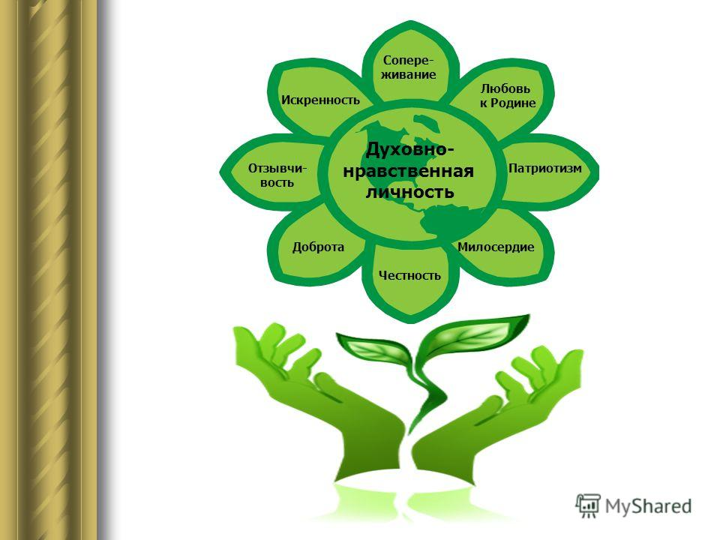Актуальность проекта:

Проблема духовно-нравственного воспитания растущего поколения всегда была актуальной. Дошкольный возраст - это время воспитания души, а не образования ребенка… Духовно-нравственное воспитание дошкольников - это, прежде всего, воспитание чувств по отношению к самым близким им людям, Родине.

В современной системе дошкольного образования вопросам духовно-нравственного воспитания уделяется серьезное внимание. Осуществление работы по данному направлению обусловлено существующей социальной ситуацией и подтверждается нормативно-правовыми документами. Так, Закон РФ «Об образовании» предъявляет общие требования к содержанию образования в образовательных учреждениях, в том числе и дошкольных. В частности, в Законе подчеркивается, что содержание образования должно обеспечивать формирование человека и гражданина, интегрированного в современное ему общество и нацеленного на совершенствование этого общества; формирование духовно-нравственной личности (абзац введен Федеральным законом от 01.12.2007 N 309-ФЗ) (ст. 14, п. 2).

Организовать воспитание молодого поколения без духовного стержня, без идеи, которая объединяет и вдохновляет людей, невозможно. Православная педагогическая традиция в нашей стране имеет тысячелетнюю историю, и можно проследить, что отказ от православных ценностей привел сегодня к таким печальным последствиям, как очерствление личности, бездуховность общества. Без изучения основ православной культуры невозможно быть культурным и полноценно образованным человеком.

 Духовно-нравственное направление стало важнейшей частью целостного образовательно-воспитательного процесса  вдетском саду и сегодня как никогда актуально воспитание основных духовно - нравственных качеств дошкольников.

**Гипотеза:** если постепенно знакомить детей старшего дошкольного возраста с основами православной культуры, то в будущем это способствует становлению духовно - нравственной позиции личности, основанной на таких качествах, как милосердие, доброта, ответственность, порядочность, чувство долга, личное достоинство, справедливость.

**Реализация проекта**

**Этапы:** подготовительный, организационно-практический, заключительный

**1этап - Подготовительный:**

-Постановка цели и задач.

-Составление календарно – тематического плана.

-Подбор наглядно-иллюстративного материала.

Предварительная работа с семьями воспитанников (анкетирование,беседы, консультации)

- Введение детей в основы Православия.

-Подбор художественной литературы по теме.

**2 этап –** Организационно-практический:

- Формирование системы сотрудничества с родителями по вопросам духовно-нравственного воспитания; информационно-просветительская и культурно-просветительская деятельность.

- Активное взаимодействие с родителями и педагогами ДОО.

- Пополнение православной художественной литературы для чтения детям, обновление информации в родительских уголках.

*Дорожная карта реализации проекта (*приложение)

**3 этап - Заключительный (обобщающий):**

- Анализ и подведение итогов проекта.

- Обработка данных, соотнесение результатов с поставленными целями.

- Подготовка методических рекомендаций.

-Закрепление знаний детей по данной теме

-Обобщение результатов работы в форме фотоколлажей

ПОКАЗАТЕЛИ духовно – нравственного развития дошкольников:

**1.** Первоначальные представления о Родине и семье, добре и зле,щедрости и жадности, любви, послушании, доброжелательности изависти, верности и предательстве, милосердии, чуткости, совести, благодарности, трудолюбии и др **2.** Культура общения (общительность) - умение ребенка общаться со сверстникамии взрослыми, коммуникативность.

**3.** Культура поведения (дисциплинированность) - способность ребенка соблюдать общепринятые правила поведения (уступать место взрослым, маленьким детям; соблюдать правила приличия, говорить негромко, не привлекая к себе внимания, не мешать другим, соблюдать опрятность).

**4.** Бережное отношение к труду взрослых и товарищей, к вещам,соблюдение порядка и чистоты; деятельное отношение к труду.

**5.** Отзывчивость (доброта) - хорошее отношение к окружающим,потребность и готовность проявлять сострадание и сорадование.

**6.** Честность - искренность, умение говорить всегда только правду.

**7.** Активное проявление чувства любви и уважения к родным и близким: желаниесделать им что-то приятное, порадовать старших своим поведением, заботливостью, вниманием; чувство благодарности и признательности.

**8.** Дружелюбие - стремление к общению со сверстниками, наличие друзей и позитивных взаимоотношений.

**9.** Приобщение к опыту национальной культуры, знакомство с формами традиционного семейного уклада, понимание своего места в семье ипосильное участие в домашних делах.

**10.** Ответственность за свои дела и поступки.

Ожидаемый результат:

Воспитанники имеют представления:

- о духовных и нравственных ценностях;

- об основных православных праздниках;

- знакомы с историей и культурой своей страны;

- проявляют сострадание, сочувствие, сопереживание;

- стремятся к добру и неприятию зла.



Приложение

**Дорожная карта реализации проекта**

**«Я узнал, что у меня, есть огромная семья…»**

|  |  |  |  |
| --- | --- | --- | --- |
| **№ п/п** | **Название мероприятия** | **Форма мероприятия** | **Дата** |
| 1 | «Я узнал, что у меня, есть огромная семья…» | Открытие проекта  Торжественное мероприятие | Сентябрь |
| 2 | День города Ростова-на-Дону | Семейные экскурсии по достопримечательностям города | Сентябрь |
| 3 | Забота | Акция ко Дню пожилого человека | Октябрь |
| 4 | День матери | Праздник | Ноябрь |
| 5 | -День Единства России  -День толерантности | Торжественное мероприятие  Досуг | Ноябрь |
| 6 | Посиделки | Познавательно-игровой сеанс | Декабрь |
| 7 | Новый год  Рождественские встречи | Утренник  Социальная акция | Январь |
| 8 | День Защитника Отечества | Спортивный праздник | Февраль |
| 9 | Масленица | Досуг | Март |
| 10 | 8 марта | Утренник | Март |
| 11 | Древонасаждение | Экологическая акция | Апрель |
| 12 | Пасхальные традиции | Досуг | Апрель |
| 13 | День птиц.  День Земли | Акция | Апрель |
| 14 | 9 мая –День Победы | Спортивный праздник | Май |
| 15 | Троицкие гуляния | Музыкальное развлечение | Июнь |
| 16 | День семьи, любви и верности | Досуг | Июль |
| 17 | Праздники и традиции моего народа | Тематический цикл занятий приуроченных к праздникам | В течении года |
| 18 | Участие в интернет конкурсах | Конкурсы (дипломы) | В течении года |
| 19 | Обновление информации по данному направлению на родительских стендах | Памятки, брошюры, листовки | В течении года |
| 20 | Размещение итогов мероприятий в социальных сетях | Фото, видео | В течении года |
| 21 | Публикации материалов данной направленности в социальной сети работников образования nsportal.ru | Методические разработки (свидетельство о публикации) | В течении года |